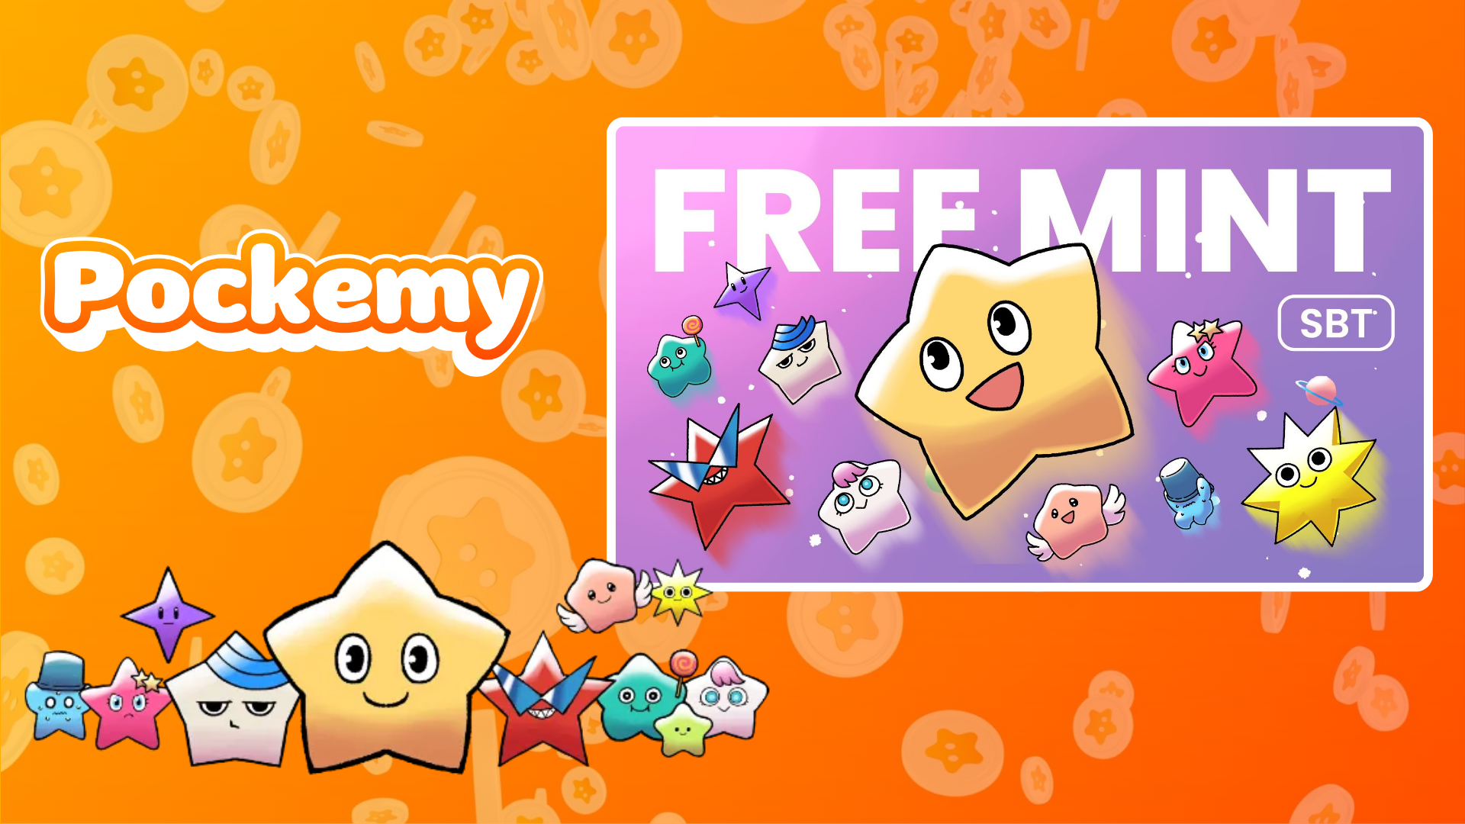

**Smart Pocket Mini: Guida Pockemy SBT No.2**

# Che cos'è il Pockemy SBT No.2?

Il Pockemy SBT No.2 è un Token Soulbound (SBT) speciale disponibile esclusivamente sull'app Smart Pocket Mini. Caratteristiche principali:  
- Completamente gratuito da mintare (senza costi di gas o altri).  
- NFT non trasferibile e non scambiabile.  
- Un oggetto esclusivo per gli utenti dell'app Smart Pocket Mini.

# Come iniziare con Smart Pocket Mini

Se è la prima volta che utilizzi l'app Smart Pocket Mini, è facile iniziare! Consulta la guida all'installazione qui: https://note.com/japan_dao/n/n41015b5af06a

# Informazioni su Pockemy

Pockemy è un adorabile personaggio che arricchisce l'universo di Smart Pocket con le sue caratteristiche uniche:  
- Un affascinante personaggio a forma di stella.  
- Coraggioso, curioso e ottimista nonostante sia goffo.  
- Parte di una storia con altri 11 personaggi distintivi.

# Come ottenere l'SBT

Mintare è semplice e richiede solo tre passaggi:

## Passaggio 1: Accedi all'app

- Apri l'app Smart Pocket Mini.  
- Vai alla scheda Earn.

## Passaggio 2: Inizia a mintare

- Vai alla sezione Item.  
- Cerca "Pockemy SBT No.2."  
- Tocca "Start" e poi "Mint" per completare il processo.  
  
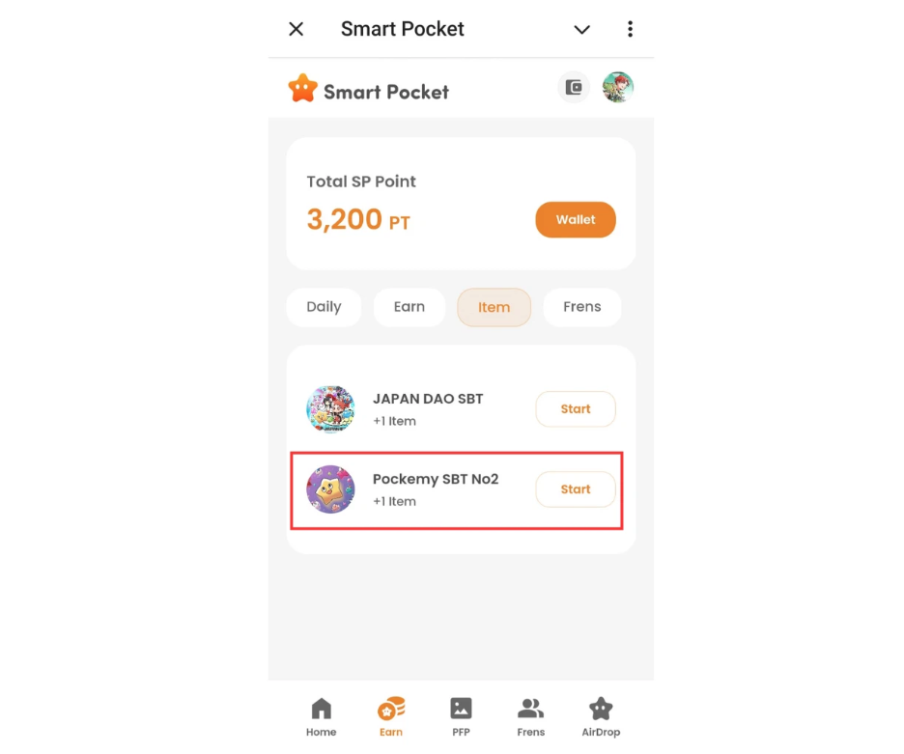

## Passaggio 3: Conferma il possesso

- Controlla il tuo saldo nella scheda Home.  
- Visualizza i dettagli nella scheda Wallet.  
  
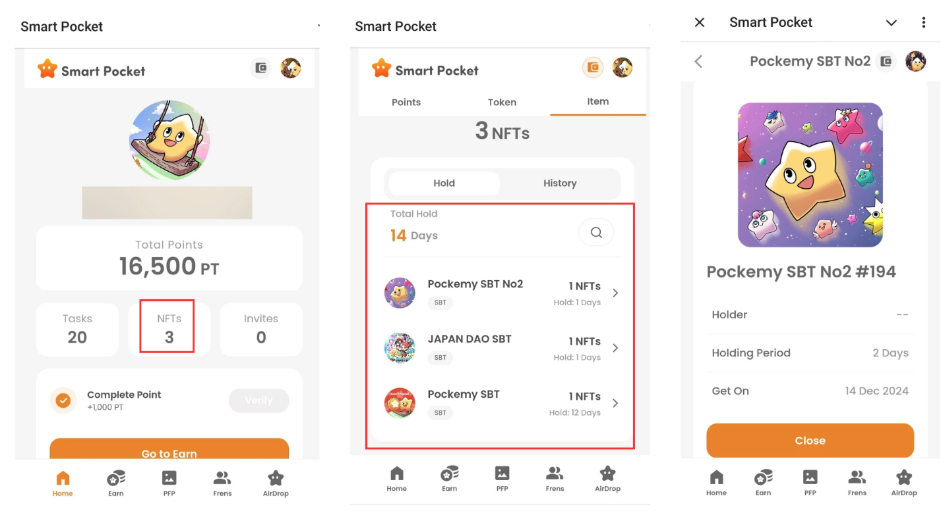

# Note importanti

- Il minting è limitato nel tempo, agisci rapidamente!  
- È possibile mintare un solo SBT per account.  
- L'SBT non è trasferibile.

# Conclusione

Il Pockemy SBT No.2 è un NFT speciale disponibile esclusivamente per gli utenti dell'app Smart Pocket Mini. Gratuito e facile da mintare, non perdere questa opportunità!

# Rimani aggiornato

* Sito ufficiale di Smart Pocket: https://smapocke.com/
* Discord ufficiale di Smart Pocket: https://discord.com/invite/smartpocket
* Account X ufficiale di Smart Pocket: https://x.com/smapocke
* Account X ufficiale di Pockemy: https://x.com/pockemys